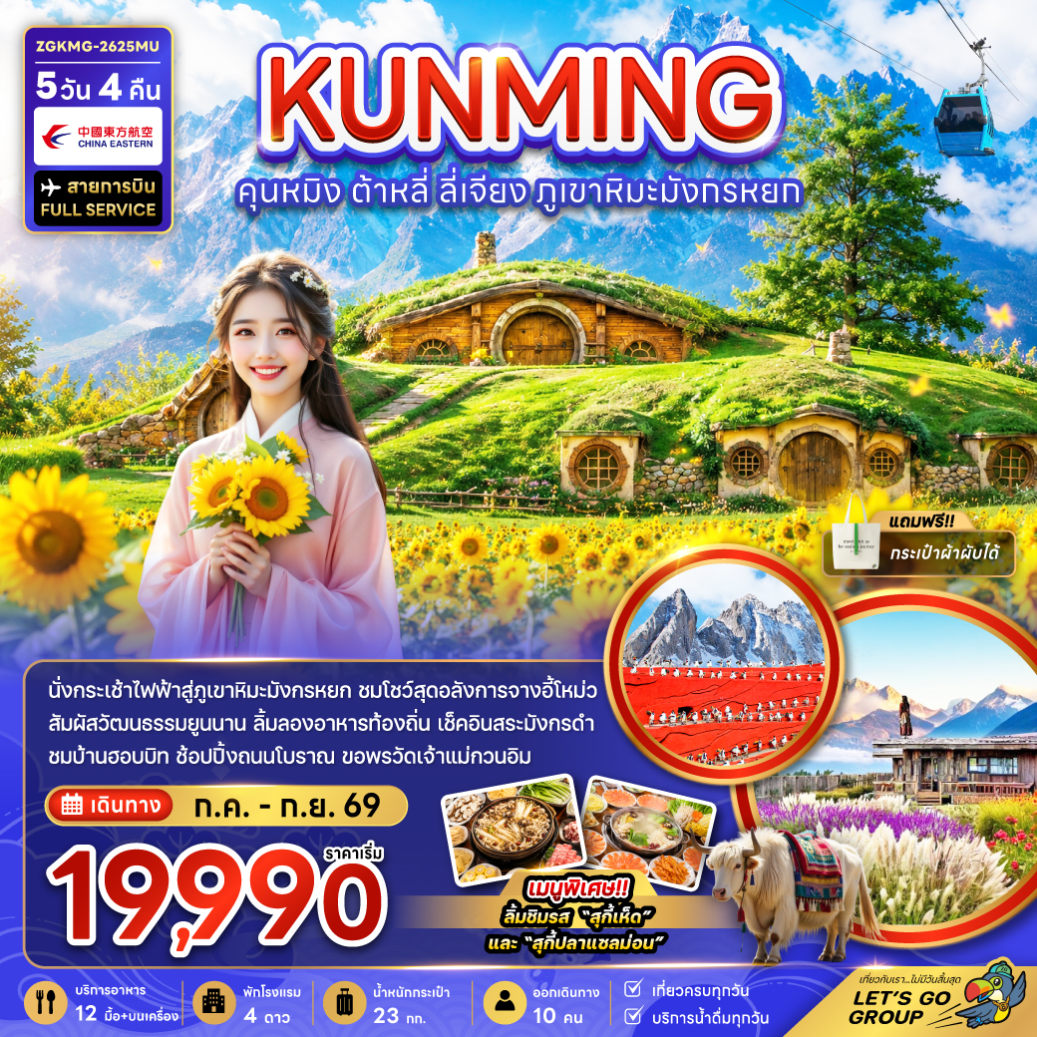

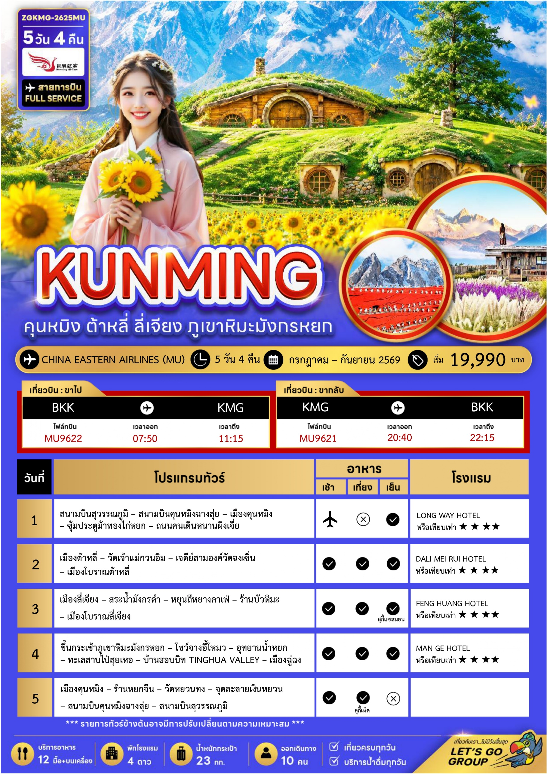
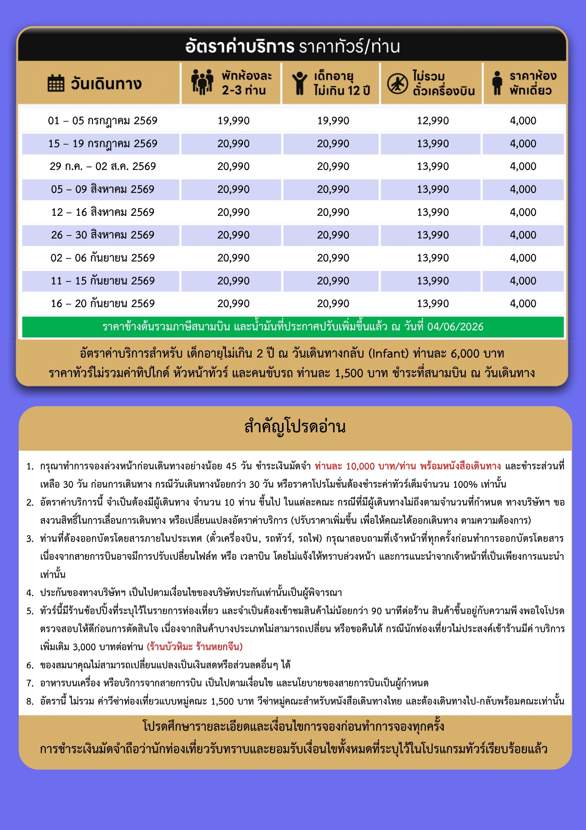
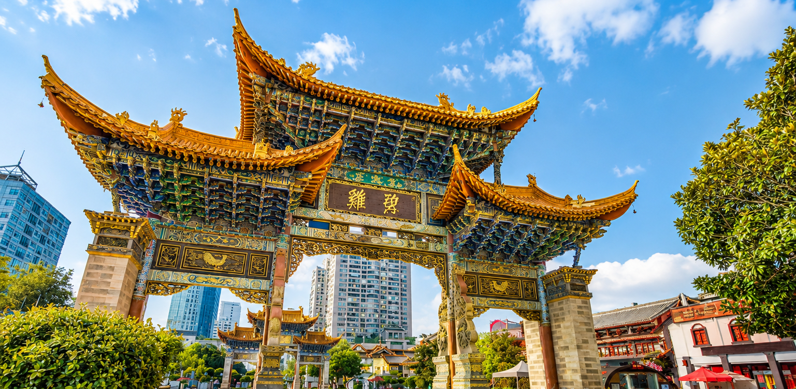

Day1 สนามบินสุวรรณภูมิ – สนามบินคุนหมิงฉางสุ่ย – เมืองคุนหมิง – ซุ้มประตูม้าทองไก่หยก
– ถนนคนเดินหนานผิงเจี่ย

05.00 พร้อมกันที่ สนามบินสุวรรณภูมิ อาคารผู้โดยสารขาออก เคาน์เตอร์สายการบิน CHINA EASTERN AIRLINES โดยมีเจ้าหน้าที่ เลทส์โกกรุ๊ป ให้การต้อนรับ และ อำนวยความสะดวกในการเช็คอินให้แก่ท่าน
07.50 นำท่านเดินทางสู่ สนามบินคุนหมิงฉางสุ่ย ประเทศจีน เที่ยวบินที่ MU9622 (มีบริการอาหารบนเครื่อง)
11.15 เดินทางถึง สนามบินคุนหมิงฉางสุ่ย ประเทศจีน หลังจากนั้นนำผ่านด่านตรวจคนเข้าเมือง รับกระเป๋าสัมภาระ หลังจากนั้นออกเดินทางท่องเที่ยวตามรายการ (เวลาที่ประเทศจีนเร็วกว่าประเทศไทย 1 ชั่วโมง)

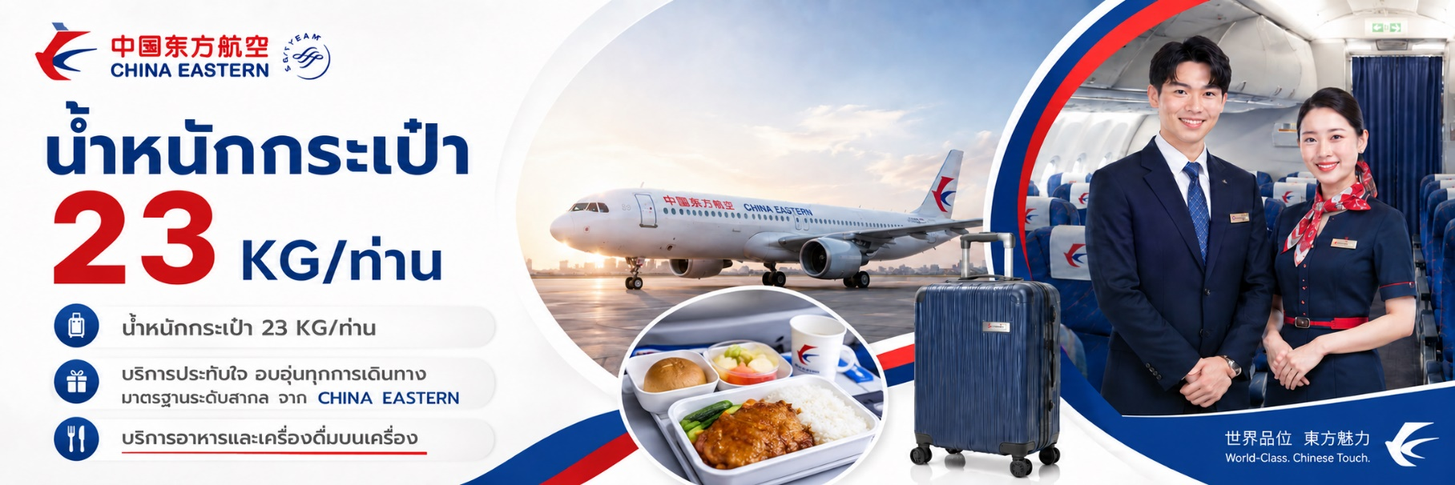

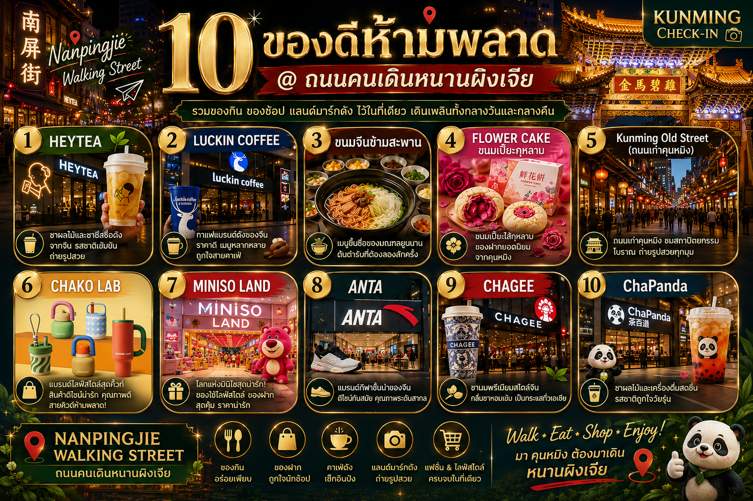

เที่ยง อิสระอาหารกลางวัน เพื่อความสะดวกในการท่องเที่ยว
นำท่านเดินทงสู่ เมืองคุนหมิง เมืองหลวงของมณฑลยูนนาน ได้รับสมญาว่า “เมืองแห่งฤดูใบไม้ผลิ” เพราะอากาศเย็นสบายตลอดปี อุณหภูมิเฉลี่ยอยู่ที่ 15–20 องศาเซลเซียส ไม่ร้อนจัดในฤดูร้อน และไม่หนาวจัดในฤดูหนาว
นำท่านชม ซุ้มประตูม้าทองไก่หยก สัญลักษณ์สำคัญของเมืองคุนหมิง สร้างขึ้นตั้งแต่สมัยราชวงศ์หมิง เป็นจุดถ่ายรูปยอดนิยมที่เต็มไปด้วยชีวิตชีวา รายล้อมด้วยร้านค้า คาเฟ่ และแสงสีของเมืองในยามค่ำคืน เหมาะแก่การเดินเล่นสัมผัสบรรยากาศแบบท้องถิ่นแท้ๆ
จากนั้นอิสระท่าน ถนนคนเดินหนานผิงเจี่ย ย่านช้อปปิ้งสุดคึกคักใจกลางเมืองคุนหมิง เต็มไปด้วยร้านแบรนด์ดังและของกินพื้นเมืองมากมาย
ค่ำ บริการอาหาร ณ ภัตตาคาร
ที่พัก LONG WAY HOTEL เทียบเท่าหรือระดับ 4 ดาวท้องถิ่น

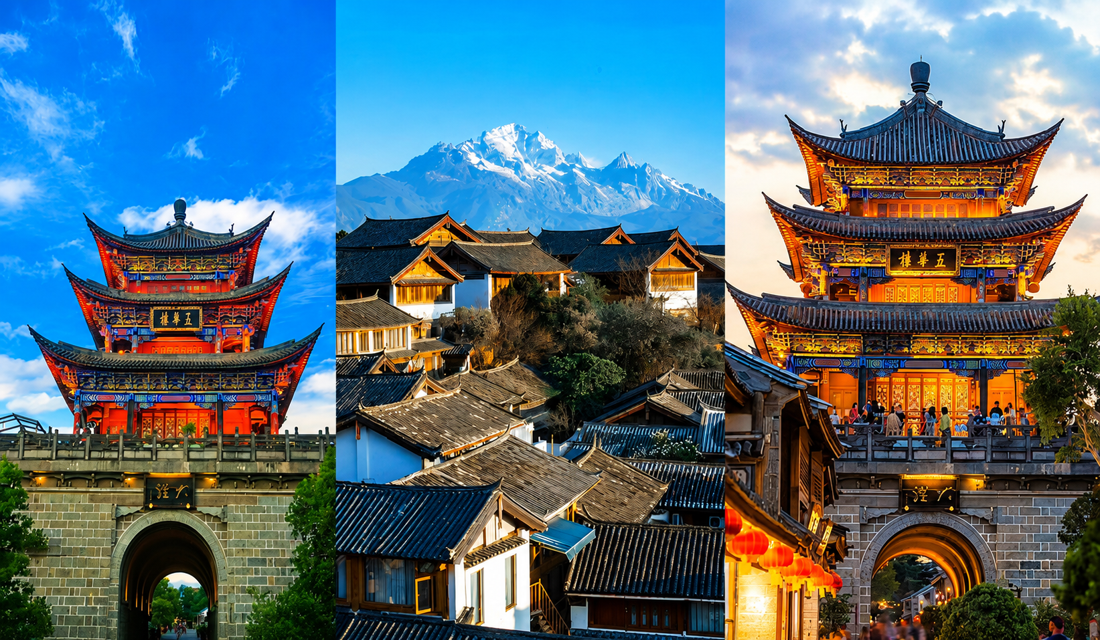
Day2 เมืองต้าหลี่ – วัดเจ้าแม่กวนอิม – เจดีย์สามองค์วัดฉงเซิ่น – เมืองโบราณต้าหลี่

เช้า บริการอาหาร ณ ห้องอาหารของโรงแรม
นำท่านเดินทางสู่ เมืองต้าหลี่ ดินแดนเก่าแก่ที่มีประวัติศาสตร์ยาวนานกว่า 2,000 ปี ตั้งอยู่ระหว่างทะเลสาบเอ๋อไห่และเทือกเขาชังช้าน พร้อมวิวสวยงามของภูเขาหิมะมังกรหยก เมืองนี้โด่งดังในฐานะแหล่งผลิตหินอ่อนชั้นดีและธรรมชาติที่งดงาม
นำท่านสู่ วัดเจ้าแม่กวนอิม วัดเก่าแก่แห่งต้าหลี่ สร้างขึ้นจากตำนานเจ้าแม่กวนอิมแปลงกายช่วยเมืองพ้นภัย ศรัทธาและศิลปะถูกร้อยเรียงไว้อย่างงดงาม ระหว่างทางผ่านชม เจดีย์สามองค์วัดฉงเซิ่น สัญลักษณ์เมืองต้าหลี่ที่รอดพ้นแผ่นดินไหวครั้งใหญ่ได้อย่างปาฏิหาริย์ สะท้อนความศักดิ์สิทธิ์ที่ชาวเมืองเลื่อมใส
เที่ยง บริการอาหาร ณ ภัตตาคาร
หลังจากนั้นนำท่านเดินทางชม เมืองโบราณต้าหลี่ เมืองเก่าริมทะเลสาบเอ๋อร์ไห่ ที่อบอวลด้วยเสน่ห์วัฒนธรรมไป๋ บ้านเรือนสีขาวหลังคาดำสไตล์จีนโบราณ ถนนหินโบราณเรียงรายด้วยร้านค้าเล็กๆ และกลิ่นอายประวัติศาสตร์กว่า 1,000 ปี เหมือนพาเวลาหยุดนิ่งกลางขุนเขาและธรรมชาติ
ค่ำ บริการอาหาร ณ ภัตตาคาร
ที่พัก DALI MEI RUI HOTEL ระดับ 4 ดาวหรือเทียบเท่า

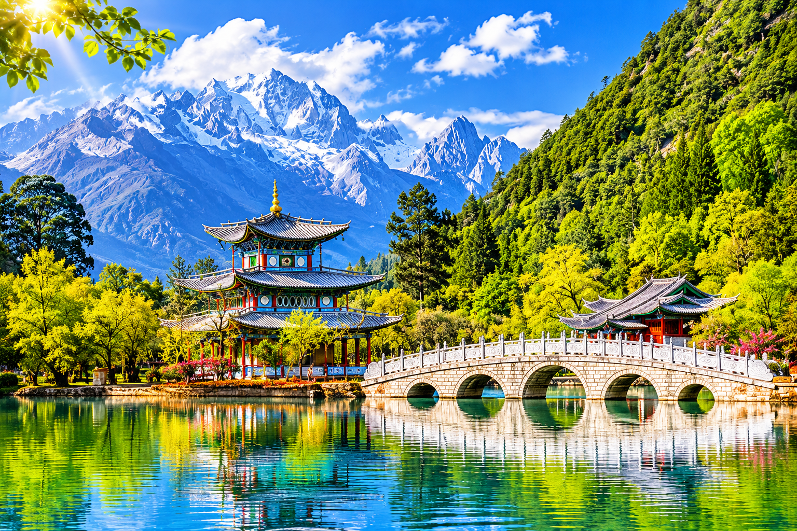
Day3 เมืองลี่เจียง – สระน้ำมังกรดำ – หยุนถีหยางคาเฟ่ – ร้านบัวหิมะ – เมืองโบราณลี่เจียง

เช้า บริการอาหาร ณ ห้องอาหารของโรงแรม
หลังจากนั้นนำท่านเดินทางสู่ เมืองลี่เจียง เมืองโบราณกลางหุบเขาเหนือเมืองต้าลี่ ที่มีอายุกว่า 800 ปี และเป็นถิ่นฐานของชนเผ่านาซีที่หญิงเป็นใหญ่ ชมความงามของ สระน้ำมังกรดำ น้ำใสสีมรกตตัดกับฉากหลังภูเขา พร้อมสถาปัตยกรรมจีน-ทิเบตสุดคลาสสิก จากนั้นเที่ยว เมืองเก่าลี่เจียง เมืองโบราณที่ได้รับการอนุรักษ์อย่างดี บ้านเรือนย้อนยุคกลายเป็นร้านค้าให้เลือกช้อปของพื้นเมือง เพลินกับบรรยากาศราวกับย้อนสู่ยุคจีนโบราณ
เที่ยง บริการอาหาร ณ ภัตตาคาร

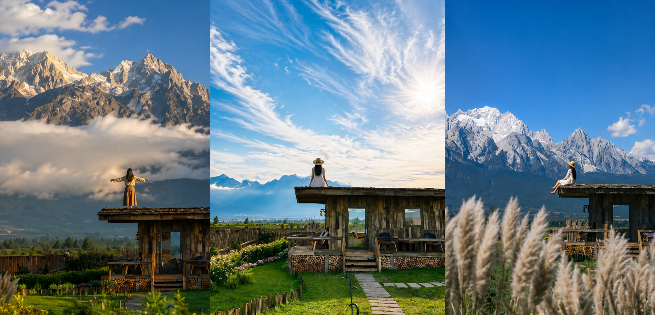

หลังจากนั้นนำท่านเดินทางสู่จุดชมวิวภูเขาหิมะ ณ หยุนถีหยางคาเฟ่ หรือในภาษาไทยแปลได้ว่า สวนกาแฟริมฝั่งเมฆ เป็นคาเฟ่ที่มีวิวสวยงามทำให้นักท่องเที่ยวต่างพากันมาเช็คอินแบบไม่ขาดสาย (ไม่รวมค่าเครื่องดื่มในคาเฟ่ท่านละประมาณ 50 หยวน/แก้ว)
นำท่านเดินทางสู่ ร้านบัวหิมะ เลือกซื้อของฝากเพื่อสุขภาพจากสมุนไพรขึ้นชื่อของจีน พร้อมฟังเรื่องราวและคุณประโยชน์ของบัวหิมะ พืชล้ำค่าแห่งดินแดนมังกร
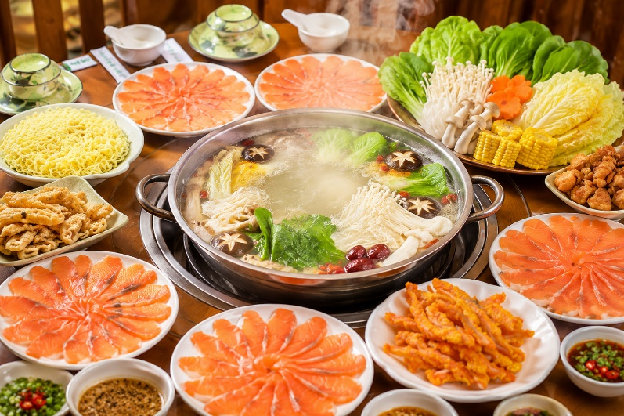
นำท่านเดินทางสู่ เมืองโบราณลี่เจียง สัมผัสเสน่ห์เมืองมรดกโลก UNESCO อายุกว่า 800 ปี เดินเล่นท่ามกลางสถาปัตยกรรมโบราณของชนเผ่าน่าซี ชมลำธารที่ไหลผ่านทั่วเมือง ร้านค้า คาเฟ่ และบรรยากาศสุดโรแมนติก พร้อมเก็บภาพความงดงามของเมืองโบราณที่ได้รับการยกย่องว่าสวยที่สุดแห่งหนึ่งของประเทศจีน
ค่ำ บริการอาหาร ณ ภัตตาคาร พิเศษ ... เมนูสุกี้แซลมอน
ที่พัก FENG HUANG HOTEL ระดับ 4 ดาวหรือเทียบเท่า

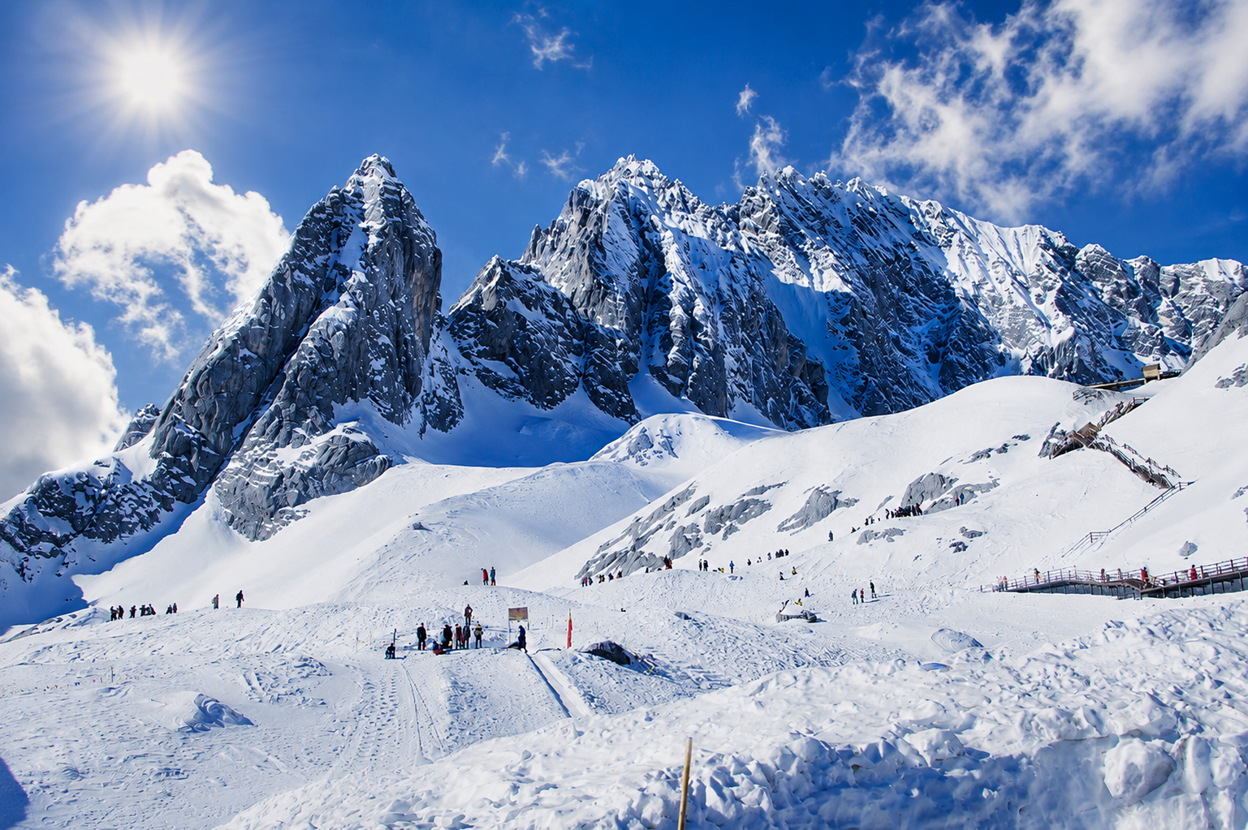

Day4 ขึ้นกระเช้าภูเขาหิมะมังกรหยก – โชว์จางอี้โหมว – อุทยานน้ำหยก – ทะเลสาบไป๋สุยเหอ
– บ้านฮอบบิท TINGHUA VALLEY – เมืองฉู่ฉง

เช้า บริการอาหาร ณ ห้องอาหารของโรงแรม
นำท่าน ขึ้นกระเช้าภูเขาหิมะมังกรหยก สัมผัสอากาศหนาวเย็นและวิวหิมะขาวโพลนตัดกับท้องฟ้าเหนือระดับน้ำทะเลกว่า 4,500 เมตร ชมทิวเขารูปทรงคล้ายมังกรขาวเลื้อยกลางฟ้า
ชมการแสดงกลางแจ้งสุดอลังการ โชว์จางอี้โหมว บนเวทีธรรมชาติที่ระดับความสูงกว่า 3,000 เมตร ถ่ายทอดเรื่องราวชนเผ่าท้องถิ่นด้วยนักแสดงกว่า 600 ชีวิต พร้อมฉากหลังภูเขาหิมะสุดยิ่งใหญ่

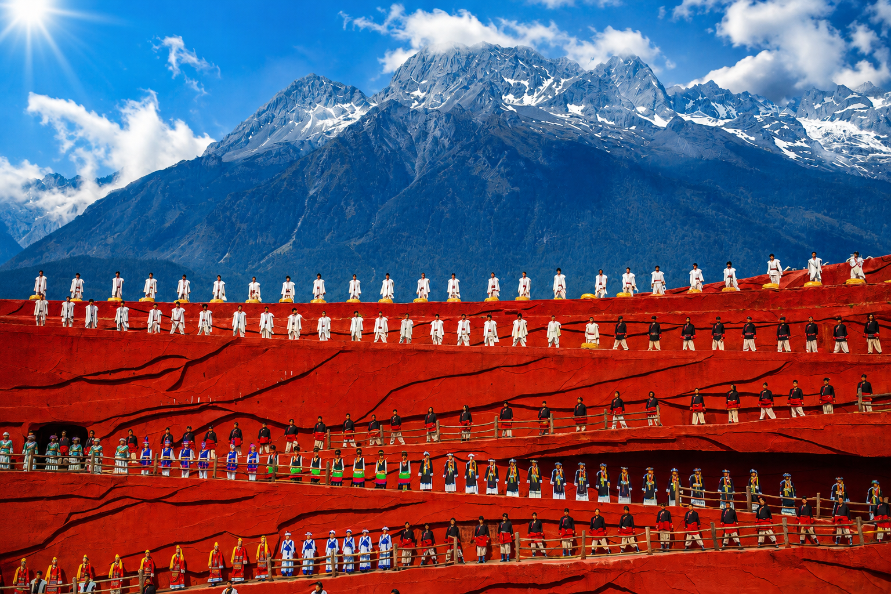

นำท่านเดินชม อุทยานน้ำหยก ที่ซ่อนตัวอยู่ท่ามกลางธรรมชาติ ลำธารน้ำใสจากหิมะละลายไหลผ่านเป็นน้ำตก 3 ชั้น สะท้อนชื่อ “มังกรปรากฏตัว” “มังกรเล่นน้ำ” และ “มังกรโบยบิน” จากนั้นชม ทะเลสาบไป๋สุยเหอ สีฟ้าใสเทอร์ควอยซ์ ซึ่งเกิดจากน้ำแข็งบนยอดเขาหิมะละลายลงมา (ไม่รวมค่ารถแบตเตอรี่ประมาณ 60-80 หยวน)
เที่ยง บริการอาหาร ณ ภัตตาคาร
หากกระเช้าปิดให้บริการ จะเปลี่ยนเป็น ทุ่งหญ้าหยุนซันผิง หรือรายการอื่นแทน
นำท่านเดินทางสู่ บ้านฮอบบิท TINGHUA VALLEY หรือ ดินแดนแห่งเทพนิยายใต้ภูเขาหิมะมังกรหยก ท่ามกลางวิวอลังการของภูเขาหิมะมังกรหยก บ้านหลังน้อยสไตล์ฮอบบิทถูกโอบล้อมด้วยทุ่งหญ้าและดอกไม้นานาพันธุ์ บรรยากาศราวกับหลุดเข้าไปอยู่ในโลกแห่งเทพนิยาย หลังจากนั้นนำท่านเดินทางสู่ เมืองฉู่ฉง
ค่ำ บริการอาหาร ณ ภัตตาคาร
ที่พัก MAN GE HOTEL ระดับ 4 ดาวหรือเทียบเท่า

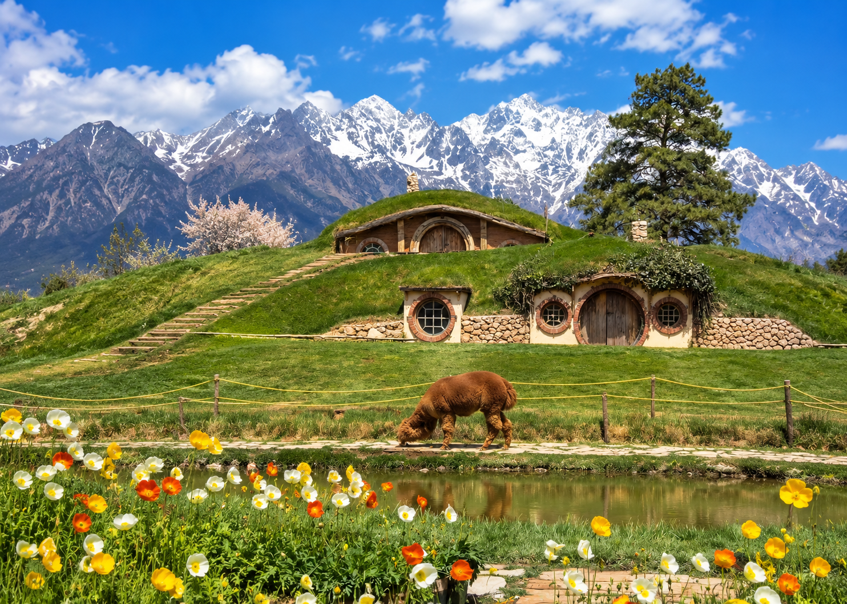
Day5 เมืองคุนหมิง – ร้านหยกจีน – วัดหยวนทง – จุดละลายเงินหยวน – สนามบินคุนหมิงฉางสุ่ย
– สนามบินสุวรรณภูมิ

เช้า บริการอาหาร ณ ห้องอาหารของโรงแรม
หลังจากนั้นนำท่านเดินทางสู่ เมืองคุนหมิง นำท่านชม ร้านหยกจีน เลือกชมเครื่องประดับและงานแกะสลักหยกคุณภาพสูง อัญมณีล้ำค่าที่ได้รับการยกย่องว่าเป็นสัญลักษณ์แห่งความโชคดี ความมั่งคั่ง และความเป็นสิริมงคลตามความเชื่อของชาวจีน
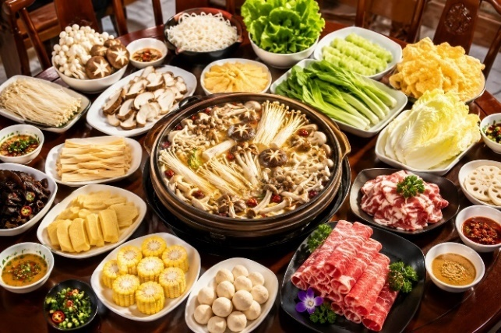
เที่ยง บริการอาหาร ณ ภัตตาคาร พิเศษ ... เมนูสุกี้เห็ด

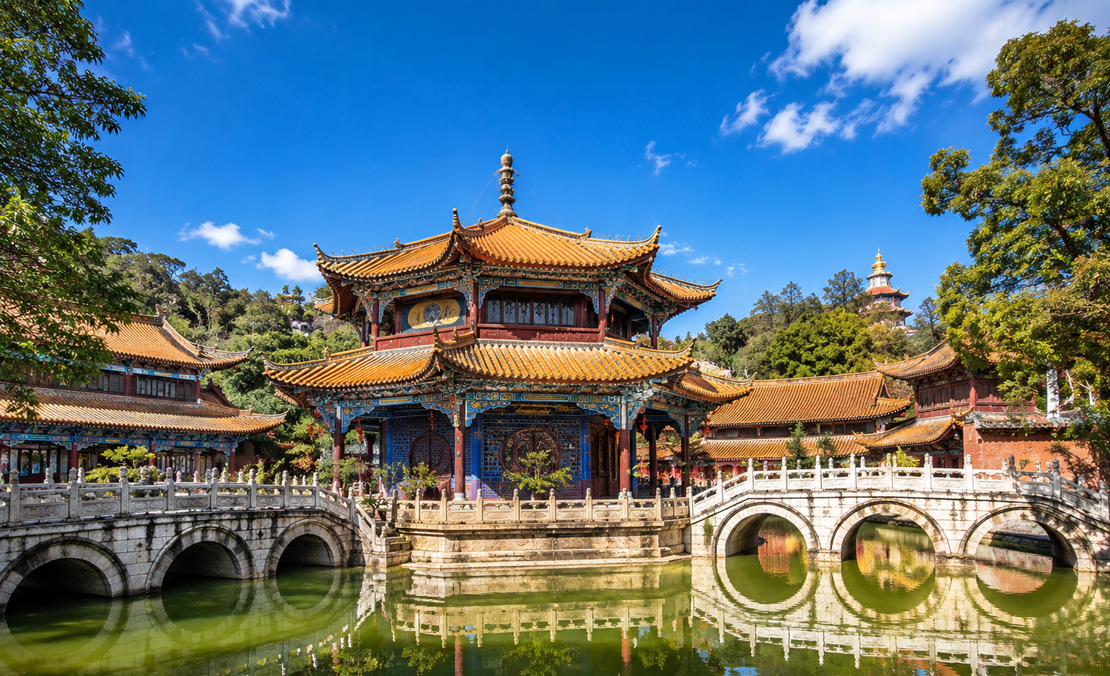

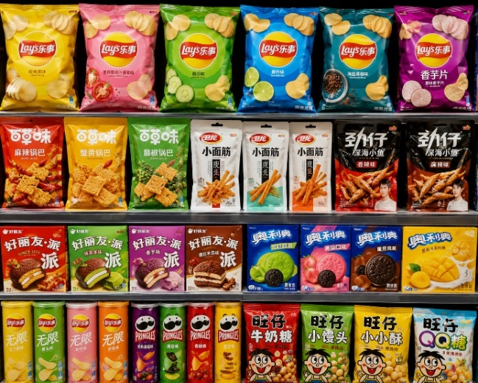
นำท่านขอพร ณ วัดหยวนทง วัดเก่าแก่คู่เมืองคุนหมิงที่มีอายุกว่า 1,200 ปี สร้างขึ้นในสมัยราชวงศ์ถัง โดดเด่นด้วยสถาปัตยกรรมผสมผสานแบบจีน–ทิเบต ภายในประดิษฐานพระพุทธรูปสำคัญและรายล้อมด้วยบรรยากาศร่มรื่น เงียบสงบ จุดเด่นของวัดคืออาคารหลักที่ตั้งอยู่ต่ำกว่าระดับทางเข้า สะท้อนความงดงามตามหลักฮวงจุ้ยโบราณ เหมาะสำหรับสักการะขอพรและชมศิลปกรรมอันทรงคุณค่าทางประวัติศาสตร์ของมณฑลยูนนาน
ก่อนนำท่านเดินทางกลับประเทศไทย นำท่านแวะ จุดละลายเงินหยวน แหล่งรวมสินค้าขึ้นชื่อของประเทศจีน ที่รวบรวมทั้งของกิน ของใช้ ขนมยอดนิยม และของฝากน่าซื้อไว้ในที่เดียว ให้ทุกท่านได้เลือกซื้อกลับไปฝากคนที่บ้าน หรือเก็บเป็นที่ระลึกจากการเดินทางครั้งนี้ได้เวลาอันสมควรนำท่านเดินทางสู่ สนามบินคุนหมิงฉางสุ่ย เพื่อเดินทางกลับประเทศไทย
20.40 นำท่านเดินทางสู่ สนามบินสุวรรณภูมิ ประเทศไทย เที่ยวบินที่ MU9621 (บริการอาหารว่าง และเครื่องดื่ม)
22.15 เดินทางถึง สนามบินสุวรรณภูมิ ประเทศไทย โดยสวัสดิภาพ ... พร้อมความประทับใจ







